Temat tygodnia (29.03 – 31.03): Wesołe pisanki
Środa
1.Zajęcia ruchowe: Ćwiczenie rzutne: Złap jajko – przygotuj piłkę, podrzuć ją i złap kilka razy obiema rękami. Ćwiczenie dużych grup mięśniowych: Podnieś piórko – połóż przed sobą piórko. Stojąc prosto, klaśnij trzy razy w dłonie. Po trzecim klaśnięciu schyl się i delikatnie podnieś piórko. Wykonaj 4 powtórzenia. (Zamiast piórka może być dowolny przedmiot). Na koniec trochę skoków: połóż na podłodze małą poduszkę i spróbuj ją przeskoczyć kilka razy.
2. Posłuchaj kilka zdań na temat symbolu baranka wielkanocnego
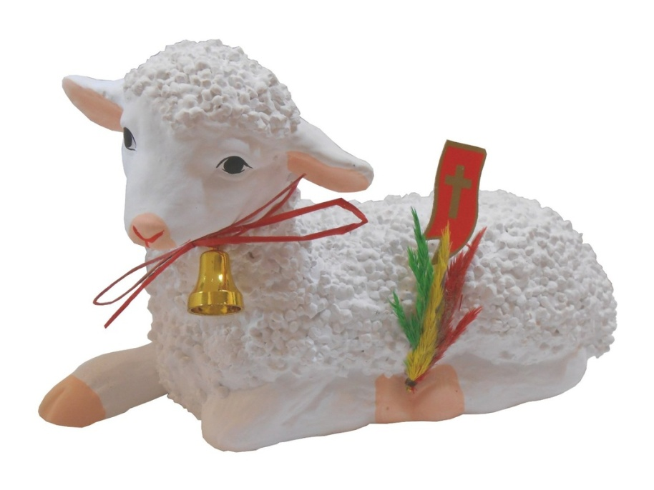

Dla chrześcijan baranek to symbol męki, śmierci i zmartwychwstania Pana Jezusa oraz Eucharystii. Baranek Boży, zraniony i zabity, ale jednocześnie zwycięski, jest biblijnym symbolem Wielkanocy.
Baranek wielkanocny to figurka baranka w pozycji stojącej lub leżącej, z czerwoną chorągiewką ze złotym krzyżem. Od dawnych czasów był elementem ustawianym na stołach z wielkanocnym śniadaniem.
Baranki wykonywane były zarówno z produktów spożywczych, jak i z różnego rodzaju materiałów trwałych, np. z masła, wędzonego sera, pieczonego ciasta, z masy cukrowej, piernika, marcepana i czekolady. Bogaci ludzie posiadali figurki z porcelany, srebra, złota, ozdabiane szlachetnymi kamieniami. Potem pojawiły się malowane baranki z gipsu i gliny oraz dmuchanego szkła. Wszelkiego rodzaju figurki sprzedawano na przedświątecznych targach i jarmarkach, w cukierniach i piekarniach.
Według tradycji , nakrywając stół do wielkanocnego śniadania, stawiano baranka na odwróconym dnem do góry talerzu, garnuszku, potem także na doniczce, na której to podstawce rosła posiana wcześniej rzeżucha lub owies.
3. Uporządkuj baranki od najmniejszego do największego
https://learningapps.org/10439831
4. A teraz zapraszam Cię do obejrzenia pięknej legendy o trzech drzewach. Porozmawiaj o niej ze swoimi rodzicami.
https://www.bing.com/videos/search?q=bajka+o+drzewie&docid=608009842673129489&mid=97F7970359D86933021797F7970359D869330217&view=detail&FORM=VIRE
5. Na koniec świąteczne życzenia i kolorowanka

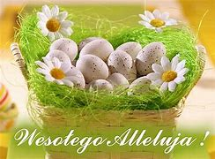

Z okazji zbliżających się Świąt Wielkanocnych
Życzę Państwu zdrowia ,radości i nadziei.
Niech Zmartwychwstały Chrystus obdarzy swymi łaskami
i wleje w serca wiele miłości i pokoju.
Ewa Krzywkowska

